**МУНИЦИПАЛЬНОЕ БЮДЖЕТНОЕ**

**ДОШКОЛЬНОЕ ОБРАЗОВАТЕЛЬНОЕ УЧРЕЖДЕНИЕ**

**"ЯСЛИ-САД № 10 ГОРОДА КИРОВСКОЕ"**

**«Сохрани свою семью для ребёнка»**

**(Проект по нравственно-духовному воспитанию в первой младшей группе)**

Подготовила:

Обухова И.Н. (воспитатель)

г. Кировское, 2024 г.

**Семья — источник радости и счастья,  
Любви неиссякаемый родник.  
И в ясную погоду, и в ненастье  
Хранит семья и ценит жизни миг.  
  
Семья — оплот и сила государства,  
Хранящая традиции веков.  
В семье ребёнок — главное богатство,  
Луч света, как маяк для моряков.  
  
Лучи растут, становятся всё ярче  
И люди жадно тянутся на свет.  
Душа семьи становится богаче,  
Когда царят любовь в ней да совет.**

**Тема:** «Сохрани семью для ребёнка» (Проект по нравственному воспитанию в первой младшей группы).

**Актуальность:**

Актуальность темы заключается в том, что она помогает детям получить более широкие знания о семье. Формировать осознанное представление о необходимости заботиться о своей семье. Ознакомление детей с понятием «семья» невозможно без непосредственной поддержки самой семьи. Родители должны дать понять ребенку, что он часть семьи, что это очень важно. В семье все любят друг друга и заботятся друг о друге.

**Продолжительность проекта:** краткосрочный (7дней, с 18.03.2024 по 26.03.2024)

**Вид проекта:** творческий

**Цель:** формирование у детей первоначальных представлений о семье.

**Задачи**:

- познакомить детей с понятиями «семья», «имя», «фамилия»;

- учить называть членов своей семьи: мама, папа, брат, сестра, бабушка, дедушка;

- воспитывать у детей любовь и уважение к членам семьи, учить проявлять заботу о - родных людях;

- способствовать активному вовлечению родителей в совместную деятельность с ребенком в условиях семьи и детского сада.

**Характеристика проекта:** донести до участников проекта важность этой темы.

Создать развивающую среду: подобрать атрибуты, материалы для игровой деятельности, дидактические игры, иллюстрированный материал, художественную литературу по теме «Моя семья», подобрать материал для продуктивной деятельности.

**Участники проекта**: воспитатель группы, дети первой младшей группы, родители.

**База реализаций:** МУНИЦИПАЛЬНОЕ БЮДЖЕТНОЕ ДОШКОЛЬНОЕ ОБРАЗОВАТЕЛЬНОЕ УЧРЕЖДЕНИЕ "ЯСЛИ-САД № 10 ГОРОДА КИРОВСКОЕ"

**Ожидаемые результаты**: дети больше узнают о своей семье: о членах семьи, о жизни бабушек и дедушек; совместная деятельность будет способствовать укреплению детских – родительских отношений.

**Этапы реализации:**

1. **Подготовительный**
2. **Основной**
3. **Заключительный**

**Подготовительный этап:**

*Подбор стихотворений о маме, папе, бабушке, дедушке, потешек, русских народных сказок.

*Рассматривание фотографий детей, родных и близких, иллюстраций по теме «Моя семья».

*Беседы с детьми.

*Подбор дидактических, сюжетно-ролевых, театрализованных игр на семейную тематику.

**Практический этап:**

*Заучивание стихотворения «Моя семья» (пальчиковая игра).

*Беседы «Моя семья», «Моя бабушка», «Что такое хорошо, что такое плохо», «Правила поведения за столом», «Как я помогаю дома».

*Чтение потешки «Из-за леса, из-за гор едет дедушка Егор». Чтение русских народных сказок.

*Подготовка атрибутов для сюжетно-ролевых игр «Семья», «Дочки-матери», дидактических – «Чья мама?» и театрализованных игр – «Колобок».

*Лепка «Угощение для бабушки». Рисование «Подарю цветочек маме».

*Папки-передвижки на темы: «Поиграй со мною, мама», «Семейный выходной».

**Заключительный этап:**

*Фотовыставка «Моя семья».

*Выставка детских работ.

**Результативность проекта:** Дети узнали больше о своей семье: о членах семьи, традициях, о жизни бабушек и дедушек. Совместная деятельность способствовала укреплению детских и родительских отношений.

**Список литературы:**

**Накопленный материал:** Конспекты ОД (по теме проекта). Подборка художественной литературы (по теме). Альбом «Моя семья». Коллекция «Генеалогическое дерево семьи**».**

Потешки: «Курочка**–**рябушечка»,  «Наша Маша маленька…», «Кисонька –мурысонька», «Оладушки» .

Поэзия А. Барто (из цикла «Игрушки»)

Русские народные сказки «Репка», «Теремок», «Волк и семеро козлят», «Три медведя».

Зверева О. Х. , Кротова Т. В. , «Общение педагога с родителями в ДОУ»: -М. : Т. Ц.

Сфера, 2005.

Козлова А. В., Дешулина Р. П. «Работа с семьей»: -М. : Т. У. Сфера, 2004.

Свирская Л. , «Работа с семьей: необязательные инструкции»: - М. : ЛинкаПресс,

2007.

Г. И. Давыдова «Нетрадиционные техники рисования в детском саду», Москва, «Издательство Скрипторий 2003», 2008 г.

|  |  |  |  |  |  |  |  |
| --- | --- | --- | --- | --- | --- | --- | --- |
| **Мотивационный 1день.** | | | | | | | |
| **Организационная деятельность** | **Беседа** | **Игровая деятельность** | **Индивидуальная работа** | **Художественная деятельность** | **Художественная литература** | **Работа с родителями** | **Трудовая деятельность** |
| Проектная деятельность «Сохрани свою семью для ребёнка» | Моя дружная семья | Дидактическая игра с родителями «Залатай коврик» | Анкетирование родителей «Как ты проводишь время дома после детсада?» | Рассматривание иллюстраций «Моя семья» | Чтение сказки «Три медведя» | Ознакомление с целью проекта.  Беседа «Будь ближе к своему ребёнку» | Самостоятельно обуваться и раздеваться. |

Приложение 1.1.

Приложение 1.2.

|  |  |  |  |  |  |  |  |
| --- | --- | --- | --- | --- | --- | --- | --- |
| **Информационный 2 день.** | | | | | | | |
| **Организационная деятельность** | **Беседа** | **Игровая деятельность** | **Индивидуальная работа** | **Художественная деятельность** | **Художественная литература** | **Работа с родителями** | **Трудовая деятельность** |
| Проектное занятие «Я люблю свою семью» | Беседа о членах семьи. | Сенсорная игра «Бусы для мамы» | Закрепление названия цвета. (жёлтый, зелёный, голубой, красный) | Аппликация «Дом для моей семьи» | Чтение сказки «Волк и семеро козлят» | Консультация для родителей «Любовь к ребёнку». | Складывание своих вещей. |

Приложение 1.3.

|  |  |  |  |  |  |  |  |
| --- | --- | --- | --- | --- | --- | --- | --- |
| **Информационный 3 день.** | | | | | | | |
| **Организационная деятельность** | **Беседа** | **Игровая деятельность** | **Индивидуальная работа** | **Художественная деятельность** | **Художественная литература** | **Работа с родителями** | **Трудовая деятельность** |
| Проектное занятие  «Рассматривание семейных фотографий» | Рассматривание рисунка и беседа «Три медведя» | П.И. «Моя семья»  Сенсорная игра «Застегни, расстегни» | Провести работу с малоактивными детьми. | Рисование «Цветы для мамы» | Кукольный театр «Три медведя» | Коллективная работа с семьёй «Поделки» | Учим ребёнка пользоваться мылом и вытираться полотенцем. |

|  |  |  |  |  |  |  |  |
| --- | --- | --- | --- | --- | --- | --- | --- |
| **Информационный 4 день.** | | | | | | | |
| **Организационная деятельность** | **Беседа** | **Игровая деятельность** | **Индивидуаль - ная работа** | **Художественная деятельность** | **Художественная литература** | **Работа с родителями** | **Трудовая деятельность** |
| Проектное занятие с родителями «Как дома проводят семейный досуг» (Беседа) | Рассматривание готовых поделок которые сделали в кругу семьи | Д.И. «Найди одинаковые домики»  П.И. «Мой весёлый звонкий мяч» | Ознакомление с пропущенными темами с детьми и родителями, которые не посещали дошкольное учреждение | Конструирование «Дом для большой дружной семьи» | Чтение сказки «Репка» | Консультация для родителей «Как одевать ребёнка по сезону» | Индивидуальная просьба «Принеси», «Положи», «Дай», «Одень», «Сними», «Возьми» |

Приложение 1.4.

|  |  |  |  |  |  |  |  |  |
| --- | --- | --- | --- | --- | --- | --- | --- | --- |
| **Репродуктивный 5 день.** | | | | | | | | |
| **Организационная деятельность** | **Беседа** | **Игровая деятельность** | **Индивидуальная работа** | **Художественная деятельность** | **Художественная литература** | **Работа с родителями** | **Трудовая деятельность** |
| Проектное занятие «Какие сказки мы читаем детям на ночь?» | Рассматривание иллюстрации «Кто чем занимается в семье» | Д.И «Найди малышу маму».  П.И «Вышла курочка гулять» | Закрепить название всех ходовых цветов. (жёлтый, красный, зелёный, голубой, белый) | Нетрадиционное рисование ладошками «Цветы для бабушки» | Настольный театр «Репка» | Организация подготовки выставки семейный поделок. | Привлекать детей до трудовых обязанностей. |

Приложение 1.5.

|  |  |  |  |  |  |  |  |
| --- | --- | --- | --- | --- | --- | --- | --- |
| **Обобщающий 6 день.** | | | | | | | |
| **Организационная деятельность** | **Беседа** | **Игровая деятельность** | **Индивидуальная работа** | **Художественная деятельность** | **Художественная литература** | **Работа с родителями** | **Трудовая деятельность** |
| Проектное занятие «Мама, папа, я – наша дружная семья!» | Беседа с детьми «Мы мамины помощники» | П.И. «Где спрятался зайчик?»  Д.И. «Один – много» | Закрепить один – много | Конструирование «Стульчики для семьи медведей» | Чтение стихотворения «Мамина и папина гордость» О.Фокина | Учим детей вместе с родителями сохранять семейные ценности | Привлекать детей до трудовых обязанностей |

Приложение 1.6.

|  |  |  |  |  |  |  |  |
| --- | --- | --- | --- | --- | --- | --- | --- |
| **Творческий 7день.** | | | | | | | |
| **Организационная деятельность** | **Беседа** | **Игровая деятельность** | **Индивидуальная работа** | **Художественная деятельность** | **Художественная литература** | **Работа с родителями** | **Трудовая деятельность** |
| Проектное занятие «Путешествие в прошлое» | Наблюдение за детскими поделками рисунками. | П.И. «У медведя в обору»  П.И. «Вышла курочка гулять»  С.И. «Бусы для сороки» | Провести работу с малоактивными детьми. | Лепка «Пирожки для бабушки» | Ласковые слова | Встреча с родителями за чашечкой чая, ведя беседу «Какой мой малыш». | Привлекать детей собирать после игры игрушки. |

Приложение 1.7.

***Приложения***

**Тема: «**Моя дружная семья»

**Интеграция образовательных областей**: «Познание» (формирование целостной картины мира), «Коммуникация», «Художественное творчество» (аппликация), «Чтение художественной литературы», «Здоровье».

**Виды детской деятельности:** игровая, коммуникативная, продуктивная, чтение.

**Цель**: формировать представления о семье и её членах, о доброжелательных отношениях родных людей; об эмоциональном состоянии членов семьи; воспитывать любовь и уважение к своим родным; формировать понятие: мой дом, моя семья; вызвать у детей радость от созданного ими изображения; формировать навык аккуратной работы.

**Материал и оборудование**: картинки с изображением членов семьи, картинка с изображением всей семьи, ладошка двусторонняя с лицами грустными и весёлыми, бумажный белый дом, вырезанные из цветной бумаги разные фигурки.

**Ход.**

**1. Организационный момент.**

**Воспитатель**: Ребята, слышите, кто-то стучится. Кто же это пришёл к нам в гости?  (Входит ёжик)

**Ёжик**: Здравствуйте, ребята! Я принёс вам письмо, тут написан ваш адрес. Вот возьмите. (Передаёт воспитателю)

**Воспитатель**: Здравствуй, ёжик! Большое тебе спасибо, проходи, будь наше гостем.

**Ёжик:** Не когда мне, у меня ещё много дел. В следующий раз обязательно погощу у вас, ребята!

**Все:** До свиданья, ёжик. Приходи к нам ещё.

**2. Загадки. Беседа о членах семьи.**

**Воспитатель:** Дети, а давайте посмотрим, что же за письмо принёс нам ёжик. Ребята, да тут загадки. А вот послушайте загадку:

Излучает она свет,

От улыбки ямочка…

Никого дороже нет,

Чем родная…

**Дети:** Мамочка.

**Воспитатель:** Молодцы, ребята, правильно!

(Выставляет на фланелеграф картинку с изображением мамы).

Беседа (опрос 2-3 детей):

- Как зовут твою маму?

-  Кто ты для мамы?

 -  Как мама называет тебя ласково?

**Воспитатель:** Замечательно! А теперь послушайте следующую загадку:

Угадайте, кто же это?

Добрый, сильный, ловкий, смелый.

Жду ответа я, ребята,

Молодцы! Конечно…

**Дети:** Папа.

Воспитатель: Молодцы, ребята, правильно!

(Выставляет картинку с изображением папы).

**Беседа (опрос 2-3 детей):**

- Как зовут твоего папу?

- Кто ты для папы?

**Воспитатель:** Замечательно, ребята! Читаем следующую загадку:

**Всё хозяйство:** лебеда,

Да хохлатка Рябушка,

Но ватрушками всегда

Нас накормит…

**Дети:** Бабушка.

**Воспитатель:** Молодцы, ребятки, правильно!

 (Выставляет картинку с изображением бабушки).

Беседа (опрос 2-3 детей):

- Кто ты для бабушки?

**Воспитатель:** Молодцы! А вот ещё загадка:

Мочит в тёплом молоке

Он кусочек хлебушка,

Ходит с палочкой в руке

Наш любимый…

**Дети:** Дедушка.

**Воспитатель:** Да, ребятки, правильно!

(Выставляет картинку с изображением дедушки).

**Беседа (опрос 2-3 детей):**

- Кто ты для дедушки?

**Воспитатель:** Замечательно, ребята! Вы все  просто умницы.

(Выставляет картинку с изображением всей семьи).

А все эти люди вместе называются одним словом – Семья. Ребята, а давайте покажем свою семью на ладошке.

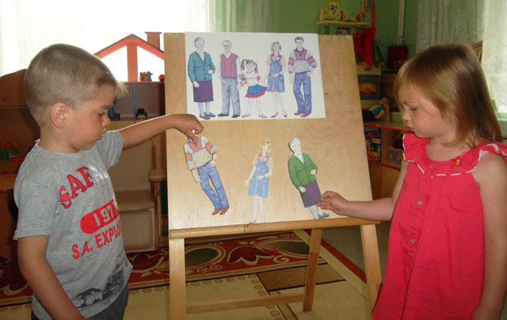

**3.  Пальчиковая гимнастика «Семья».**

Этот пальчик – дедушка,

Этот пальчик – бабушка,

Этот пальчик – папа,

Этот пальчик – мама,

А этот пальчик – Я,

Вот и вся моя семья.

(Выставляется ладошка с грустными лицами).

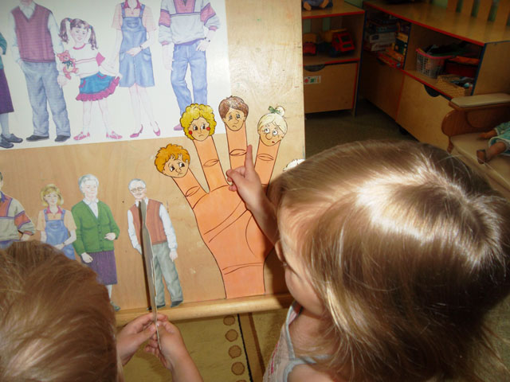

**Воспитатель:** Ой, ребята. Что-то произошло в этой семье. Посмотрите, какие они грустные. Как вы думаете, что же могло произойти?

**Дети:** Они поссорились.

**Воспитатель:** А как вы думаете, что мы можем  сделать?

**Дети:** Надо семью помирить.

**Воспитатель:** Конечно, ребята, семью надо помирить!

**4. Подвижная игра «Помирились»**

Плохое настроение у нас в семье с утра,

И потому в семье у нас не ладятся дела.

*(голова опущена вниз, руки вдоль туловища, повороты вправо, влево)*

У дедушки у нашего весь день болит спина,

*(наклониться вперёд, руки за спину)*

У бабушки у старенькой кружится голова,

*(круговые движения головой)*

Папуля гвоздь хотел забить, по пальцу вдруг попал

*(стучим кулачками друг о друга)*

У мамы ужин подгорел, в семье у нас скандал

*(смотрим на раскрытые ладони)*

Давайте будем их мирить, семью свою нужно любить.

Друг другу улыбнёмся и за руки возьмёмся

*(взяться за руки и улыбнуться друг другу)*

Дружно все обнимемся и тогда помиримся!

*(Семью помирили, ладошку переворачиваем, семья улыбается).*

Воспитатель: Ребята, посмотрите, вся семья снова улыбается, всё у них хорошо, они помирились. А как, вы думаете, где же живёт семья?

**Дети:**В своём доме.

*(На ладошку накладывается бумажный белый дом, с окошками для каждого пальчика).*

**5. Аппликация «Красивый дом».**

**Воспитатель:** Ребятки, посмотрите, какой дом грустный. Как вы думаете, что нужно сделать, чтобы дом стал весёлым и красивым? (Дети высказывают свои предположения.) Давайте украсим его и  сделаем красивым. Дети и воспитатель украшают дом.

**Воспитатель:** Молодцы, ребята! Посмотрите, какой красивый и празднечный получился дом для семьи. Давайте для всех расскажем стихотворение о доме.

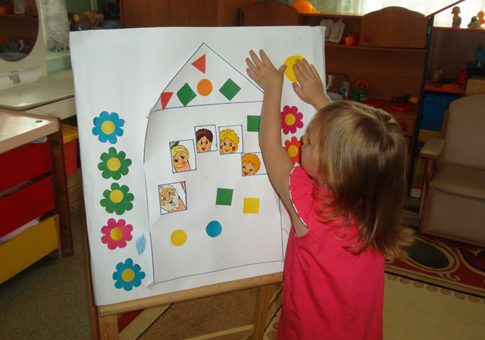

**Дети и воспитатель:**

Дома бывают разные-

Кирпичные, каркасные.

С балконами железными;

Бывают даже снежные,

Совсем как настоящие.

Но самый лучший – это мой,

Я в нём живу

С моей семьёй.

**5. Рефлексия.**

- Ребята, кто к нам приходил в гости?

- Кого, мы с вами мирили?

- А для, кого мы так красиво украсили дом?

**Конспект ООД детей «Моя семья»**

**Цель:** Формировать у детей представление о семье.

Познакомить детей с понятием «семья», обучить технике рисования пальчиком, воспитывать чувство любви гордости за свою семью, формировать представления о семье, как о людях, которые живут вместе, любят друг друга, обогатить и активизировать словарь по данной теме.

**Предварительная работа:** рассматривание плаката «Семья», семейных фотографии, беседы о членах семьи, закрепление имен родителей, разучивание пальчиковой игры, дидактическая игра «Семья», чтение художественной литературы о маме, семье.

**Оборудование:** кукла, мольберт, фотографии с изображением членов семьи, картинка с изображением членов семьи, листочки с изображением ладошек разной величины.

**Ход занятия:**

**Воспитатель:** Дети, посмотрите, сколько гостей пришло к нам, давайте поздороваемся!

Дети садятся на стульчики полукругом. Воспитатель приносит в группу куклу в красивом платье.

**Кукла:** Здравствуйте ребята! Я так рада вас видеть. Меня зовут Маша. Давайте с вами познакомимся? Вы будете называть своё имя, а я своё. Договорились? (Маша знакомится с каждым ребёнком)

**Кукла:** Скажите ребята, а кто вас сегодня привёл в детский сад?

**Ответы детей:** мама, папа, дедушка, бабушка.

**Воспитатель:** Да ребята, у каждого из вас есть мама, папа, бабушка, дедушка. А как их всех назвать, одним словом? Это слово – семья. У каждого из нас есть своя семья. Это те, кого мы больше всех любим, это наши родные.

**Воспитатель:** Скажи Маша, а у тебя есть семья?

**Кукла:** Да, конечно, у меня тоже есть семья: мама, папа, бабушка и дедушка и я их очень люблю. (Воспитатель вешает на мольберт картинку с изображение всей семьи)

**Воспитатель:** Ребята посмотрите на картину, кто изображён на ней? (бабушка, дедушка, папа, мама)

- А что делает дедушка? (бабушка, папа, мама)

- Как вы думаете это дружная семья? (ответы детей)

**Кукла:** Молодцы! А ребята смогут ещё рассказать о своей семье, ну пожалуйста…

**Воспитатель:** Дети, а у вас есть семья? (ответы детей)

- Ребята подойдите к столу, давайте покажем Маше, что здесь лежит! (фотографии) Ребята принесли семейные фотографии, они покажут и расскажут про свою семью.

-Кто на них изображён? (мама, папа)

-А как зовут твоих мама и папу? (ответы детей)

-Что вы любите дома делать вместе?

(3-4 ребенка рассказывают о своей семье, называя имена членов семьи, родственные отношения: бабушка, дедушка, брат, сестра).

Воспитатель: Мы можем поиграть на пальчиках и научить нашу Машу. (вместе с детьми проводится пальчиковая игра «Семья»).

Сожмите одну руку в кулак, а другой будете постепенно разгибать на руке каждый палец.

Этот пальчик — дедушка,

Этот пальчик – бабушка,

Этот пальчик – папа,

Этот пальчик – мама,

Этот пальчик – я.

Вот и вся моя семья.

-Как вы думаете, о чем эта игра? Эта игра о семье.

**Воспитатель:** Ребята, подойдите к столу. Посмотрите, что здесь нарисовано?

(ответы детей).

- Одинаковые ли они? Как вы думаете, чья может быть большая ладошка? (мамина, папина, бабушкина, дедушкина).

-А маленькая ладошка чья? (маленьких ребят)

- Приложите свою ладошку к маленькой. Правильно, это ваша ладошка.

**Воспитатель:** Ребята, отгадайте загадку: «Рано встаёт, голосисто поёт, деткам спать не даёт». Кто это?

**Дети:** Петушок!

**Воспитатель:** Правильно, петушок! А как он голосисто поёт?

-Ку-ка-ре-ку! Правильно. Кто у нас будет петушком? (Надеваю шапочку ребенку).

**Воспитатель:** Вот какой красивый папа- петушок. А он не один живёт, с мамой-курочкой и цыплятками. Давайте поиграем, я буду мамой курочкой, а вы цыплятками. А мама курочка заботливая, она очень любит своих деток. Вот она зовёт их за собой.

**Воспитатель:**

Курочка-тараторочка

По двору ходит,

Хохолок раздувает,

Малых деток созывает: «Ко-ко-ко!»

-Вот какая дружная семья. Мама в этой семье кто? А папа? А детки? Значит семья бывает у всех, не только у людей.

**Кукла:** молодцы, как хорошо вы играли.

- Посмотрите, я сделала открытку для своей семьи, но здесь, по-моему, чего- не хватает? (ответы детей).

- Молодцы ребята, теперь красивая открытка? Теперь передадим её Маше, чтобы она подарила своей семье.

-Ребята, вы так много узнали о семье. Что такое семья? Семья — это кто? У кого ещё бывает семья? (Ответы)

-Молодцы!

-Кукла Маша рада, что вы так много знаете о своих любимых родных и дарит вам угощение. Кукла Маша хвалит детей, благодарит и прощается.

**Рисование.**

**Тема: «Цветы для мамочки»**

**Цель:**ознакомление детей с приёмами нетрадиционного рисования (ладошка и пальчики).

**Задачи:**

**1. Образовательная:**

* Изобразительная: учить передавать образ цветка, строение и форму используя нетрадиционную технику рисования – печатание ладошками и рисование пальчиком.
* Техническая: освоить технику выполнения работы способом прикладывание ладошки я и рисование пальчиком.
* Композиционная: совершенствовать композиционные умения в расположении предмета в центре листа.
* Цветовая: научить использовать цвет, как художественное выразительное средство; закрепить знания красного и зеленого цвета.

**2. Развивающая:** развивать творческое воображение, память, речь, мелкие мышцы кистей рук.

**3. Воспитательная:**воспитывать аккуратность, эстетический вкус, воспитывать интерес к действиям с бумагой, краской, любовь и заботу к самому близкому человеку – маме, умение доводить дело до конца;

**Дидактические средства:**

* Демонстрационные: картинка с изображением цветка.
* Раздаточные: листы бумаги для рисования, тарелочки с гуашью красного и зеленого цвета, поддон, салфетки.

**1. Организационный момент**

Ребята, подойдите, пожалуйста, ко мне.

Давайте поиграем. Пальчиковая гимнастика:

Наши руки как цветочки,  
Пальчики как лепесточки.  
Солнце просыпается –  
Цветочки раскрываются.  
В темноте они опять  
Будут очень крепко спать.

**2. Мотивационно-целевой этап**

Наступает прекрасное время года – весна. Природа просыпается от долгого сна: теплее светит солнышко, тает снег, на проталинах появляются первые цветы! (Показ картинки с изображением цветка).

Скоро наступит весенний праздник мам – 8 марта. Ваши мамы любят цветы? Давайте вашим мамам сделаем подарок, нарисуем цветы.

**3. Восприятие предмета**

Посмотрите, какой красивый цветок. Какого он цвета? Вот ножка, на которой он стоит. Как она называется? Какого он цвета? А что на стебельке? Какого они цвета?

**4. Объяснение приемов работ**

4.1. Подробный показ способов выполнения: цветок мы будем рисовать ладошкой. Перед нами тарелочка с зеленой краской мы приложим ладошку в тарелочку с зеленой краской и на лист отпечатаем вашу ладошку это будут листочки и стебель а рядом стоит тарелочка с красной краской вы будите обмакивать пальчик в красную краску и рисовать пальчиком цветочек. Получился красный цветок. Пальчик вытираю салфеткой. Посмотрите, какие красивые цветочкиу вас получился. Ребятки, подойдите ко мне мы с вами поиграем.

4.2. Физ. минутка «На лугу растут цветы»:

На лугу растут цветы  
Небывалой красоты. (Потягивания – руки в стороны)  
К солнцу тянутся цветы.  
С ними потянись и ты. (Потягивания – руки вверх)  
Ветер дует иногда,  
Только это не беда. (Махи руками)  
Наклоняются цветочки,  
Опускают лепесточки. (Наклоны)  
А потом опять встают  
И по-прежнему цветут.

4.3. Вопросы на уточнение. А сейчас присаживайтесь за столы. Давайте повторим, что сначала будем рисовать? Каким цветом мы будем рисовать цветок? А что потом будем рисовать? Каким цветом будем рисовать стебель и листья?

**5. Практическая работа.**

**5.1. Пальчиковая гимнастика.**

Давайте вместе с вами нарисуем красивый цветок. Сначала нужно приготовить комочек сжатой бумаги для рисования. Возьмите 1 лист бумаги. Сминаем его руками и катаем между ладонями.

Лист бумаги мы сжимаем  
И ладошки разминаем.  
Мы, стараемся, катаем  
Дружно в шарик превращаем.  
Не дадим ему скучать,  
Будем им мы рисовать.

Молодцы, у вас получился бумажный шарик.

**5.2. Коррекционная и индивидуальная работа.**Можно рисовать цветок. Осуществляю контроль и помогаю детям, у которых есть затруднения.

**5.3. Анализ детских работ.**Как здорово у вас получилось. Ребятки, несите все свои цветочки на первый стол. Что мы с вами рисовали? А для кого? Посмотрите, какие они у вас получились красивые.

**6. Подведение итогов.** Молодцы, хорошо постарались! Получился красивый подарок для мамы. Вечером, когда мамы придут за вами, подарите им свой цветочек. Вашим мамам очень понравится.

**Конспект занятия по сенсорному развитию на тему**

**«Сделаем бусы для мамы»**

**Цель:**Расширять сенсорный опыт детей при действии с предметами разной формы. Учить чередовать предметы в определенной последовательности: кубик, шарик, кубик, шарик. Закрепить два основных цвета (зеленый, красный). Продолжать развивать моторику пальцев, координацию движений рук. Формировать представление о геометрических фигурах куб, шар путем обследования пальцами. Воспитывать интерес к игре, бережное отношение к кукле, и заботу к ней.

**Материал:** Шнурок, 6 кубиков, 5шариков на каждого ребенка, кукла Катя, корзина.

**Ход игры** (плач куклы)

**Воспитатель:** Ребята, вы слышите, кто-то плачет? Давайте, посмотрим, кто это? Да это, Катенька! Здравствуй, Катенька, что случилось? Почему, ты такая грустная?

**Катя:** Здравствуйте, ребята! Я к вам в гости собиралась, хотела одеть мамины бусы. Порвалась ниточка и рассыпались бусинки и не как не могу их собрать. (Катя показывает корзину)

**Воспитатель:** Не волнуйся, Катя, мы с ребятами тебе поможем собрать бусинки. Ой, посмотрите, а бусинки-то, разные! Ты, Катенька, садись вот сюда, а мы тебе, поможем собирать бусы.

**Воспитатель:** Да, бусинки-то разные, посмотрите, какая по форме, бусинка? Что я достала? (кубик). Какого цвета, кубик? (зеленого). Ребята, возьмите кубик, давайте его покатаем. Катится, кубик? (нет). Почему, кубик не катится? (у него есть уголки, уголки мешают ему катится). У кубика много уголков, поэтому он не катится.

**Воспитатель:** А это бусинка на, что похоже? (на шарик). Какого цвета бусинка? (красная). Давайте, шарик покатаем. Катится шарик? (да). Какой шарик по форме? (круглый). Шарик катится, он круглый. Ребята, посмотрите, как мы будем собирать бусы. Первым берем зеленый кубик, вдеваем на шнурок, вот так, теперь красный шарик вдеваем на шнурок, затем снова беру кубик, вдеваю, а потом что возьмем? (шарик).

**Воспитатель:** Поочередно одеваю на шнурок кубик, шарик, кубик, шарик. Молодцы! Все справились! Теперь, Катя с бусами стала красивая, нарядная, посмотрите! И мама теперь не расстроиться!

**Катя:** Спасибо вам, ребята!

**Воспитатель:** А теперь мы покажем Кате, как наши пальчики умеют играть.

**Физ. минутка:**

«Мы играем на гармошке

Раз, два, три, раз, два, три

Мы играем, посмотри

Мы ладошки развиваем

Раз, два, три, раз, два, три

Мы играем, посмотри

И на кнопки нажимаем

Раз, два, три, раз, два, три

Мы играем, посмотри

Громко хлопаем в ладоши

Раз, два, три, раз, два, три

Мы играем, посмотри

Головой слегка качаем

Руки к верху поднимаем

Наши ножки топ, топ

Наши ручки, хлоп-хлоп

Вниз ладошки опускаем

Отдыхаем, отдыхаем!

**Воспитатель:** Катя приглашает всех детей поиграть с куклами – подружками.

**Проводится хороводная игра, «Встаньте, дети, встаньте в круг».**

Предложите детям встать в кружок вокруг куклы Кати.

**Спойте песенку:**  «Встаньте, дети, встаньте в круг, Встаньте в круг, встаньте в круг, Ты мой друг, и я твой друг, Самый лучший друг!»

**Конспект**

**непосредственно – образовательной деятельности**

 по развитию речи

**«Семья трех медведей»**

**Цель:** Формировать умение сравнивать предметы по величине, обозначать результат сравнения словами: большой, поменьше, маленький.

Формирование у детей элементарных представлений о членах семьи. Воспитывать уважение и заботу о членах семьи. Развивать умение участвовать в беседе и отвечать на вопросы.

Упражнять в одновременном действии с деталями двух видов – кубиками и кирпичиками, способствовать узнаванию и называнию синего цвета.  Совершенствовать умения согласовывать существительные с прилагательными.

**Материал:**мягкие игрушки – медведи трех размеров, стол, три стула разных размеров три кроватки разных размеров, три миски разных размеров, фотографии членов семьи детей, сломанный стульчик для показа; кубики и кирпичики синего цвета по количеству детей.

**Предварительная работа:** чтение сказки Л. Н. Толстого " Три медведя", рассматривание иллюстраций, разучивание пальчиковой гимнастики и колыбельной песенки.

**Ход ОД:**

Дети встают в круг. Воспитатель вместе с детьми.

«Вот мы руки развели, словно удивились,

И друг другу до земли низко поклонились!

Ниже, ниже – не ленитесь, поклонись и улыбнись!»

Воспитатель: Какие вы веселые, какие вы красивые!

 Ребята, вы хотите сейчас отправиться в сказку?

Дети: Да.

Воспитатель: Давайте закроем глазки и захлопаем в ладошки, и затопаем ножками и скажем.

«Раз, и два, и пять, и восемь,

В сказку всех мы переносим!»

Обернитесь и посмотрите,  в какую сказку мы попали?

Кто живет в этой сказке?

Кого вы видите?

(Три разных медведя по величине сидят за столом).

Дети: Это медведи.

Воспитатель: Да. Мы попали мы в сказку «Три медведя».  Это семья, которая состоит из трех медведей. Посмотрите, ребята они разные. Самый большой, лохматый, косолапый медведь это Михаила Иванович. Кто он?

Дети: Папа.

Воспитатель: Правильно. А это Настасья Петровна. А она кто?

Дети: Мама.

Воспитатель: А это маленький Мишутка. А он кто?

Дети: Сынок.

Воспитатель: А как можно назвать одним словом папу, маму, сына, которые живут вместе.

Дети: Семья.

Воспитатель: Ребята, подойдите  и скажите, что стоит на столе?

Дети: Миски.

Воспитатель: Да. Это миски для трех медведей и они разные. Какие они?

Дети: Большая, поменьше и маленькая.

Воспитатель: Большая для кого она?

Дети: Для папы.

Воспитатель: А для кого поменьше?

Дети: Для мамы.

Воспитатель: А для кого маленькая?

Дети: Для Мишутки.

Воспитатель: Молодцы!  Вся семья медведей обедает вместе за одним столом.

А сейчас посмотрите вот сюда. Что вы видите?

Дети: Кровати.

Воспитатель: А зачем кровати?

Дети: Чтобы спать.

Воспитатель: Это правильно. Какие здесь кровати?

Дети: Большая, поменьше и маленькая.

Воспитатель: Да. Здесь три кровати. Большая, поменьше и маленькая. А какого размера медведи?

Дети: Большой, поменьше и маленький.

Воспитатель: На какой кровати  будет спать большой медведь?

Дети: На большой.

Воспитатель: На какой кровати будет спать медведь поменьше?

Дети: На кроватке поменьше.

Воспитатель: На какой кроватке будет спать маленький медведь?

Дети: На маленькой.

Воспитатель: Медведи это семья и они спят в одной комнате, рядышком, только кровати у них разные. Они живут одной семьей.

 У каждого члена семьи есть свои кроватки.

А сейчас мы поиграем.

Динамическая пауза.

Пальчиковая игра «Этот пальчик – мама»

Дети поочередно касаются каждого пальчика на руке, проговаривая слова:

Этот пальчик – мама,

Этот пальчик – папа,

Этот пальчик – бабушка,

Этот пальчик – дедушка,

Этот пальчик – я,

Вот и вся моя семья.

Воспитатель: Ребята, у каждого члена семьи свои обязанности.

Кто готовит обед, моет посуду, следит за чистотой и порядком в доме?

 Кто  всегда со всеми ладит,

Шьет, пирог готовит, гладит,

Никогда не отдыхает,

Ни о чем не забывает.

Кто это дети?

Дети: Мама.

Воспитатель: Кто печет самые вкусные пироги, вяжет вам носки?

 Кто любить не устает, пироги для нас печет,

Вкусные оладушки? Это наша…(бабушка)

 Дети: Бабушка.

Воспитатель: А кто помогает папе чинить машину и делать ремонт в квартире?

Он трудился не от скуки, у него в мозолях руки,

А теперь он стар и сед – мой родной,  любимый...( дедушка)

Дети: Дедушка.

Воспитатель: А чем занимается папа в семье?

Дети: Вешает картину, помогает маме.

Воспитатель: Кто научит гвоздь забить,

Даст машину порулить

И подскажет, как быть смелым,

Сильным, ловким и умелым?

Все вы знаете, ребята, -

Это наш любимый…(папа)

 Молодцы! Вы правильно ответили.

Обращает внимание на трех медведей.

Наши медведи поели и им пора спать. Положите папу на большую кровать. Дети укладывают большого медведя - папу в большую кровать. Маму в кровать поменьше. Дети укладывают медведя поменьше в кровать. Сыночка Мишутку,  в какую кровать положим?

Дети: В маленькую.

Воспитатель: Наши медведи засыпают,  и мы им споем колыбельную песенку.

«Котя – коток»

Уж ты, котя – коток,

Котя, серенький лобок!

Приди, котик, ночевать.

Нашу деточку качать.

Я тебе ли, коту,

За работу заплачу:

Дам кусок пирога

И кувшин молока.

Медведи уснули, а мы еще поговорим с вами.

 Посмотрите вот это альбом с фотографиями. Его принесла Аня. Давайте рассмотрим фотографии. Анечка расскажи нам, кто здесь изображен? Мама. А это кто на фотографии? Папа. А это? Марина. Марина, она тебе,  кто? Сестра. А это? Дедушка и бабушка. У каждого из вас есть мама, папа, бабушки и дедушки, и это ваша самая любимая семья.

Семья – словечко странное,

Хотя не иностранное.

Как слово появилось,

Не ясно нам совсем.

Ну, « Я »– мы понимаем,

А почему их семь?

Не надо думать и гадать.

А надо просто сосчитать:

Два дедушки, две бабушки

Плюс папа, мама, я

Сложили? Получается семья.

Ребята, а помните в сказке, девочка Маша сломала Мишутке его синий стульчик. (Воспитатель показывает детям сломанный стульчик). Мишка очень расстроился. Давайте поможем Мишутке, и построим ему много новых стульчиков.

Из чего будим строить?

Дети: Из кубиков и кирпичиков.

Дети садятся за столы, где лежит строительный материал синего цвета. Мы начинаем мастерить. Какого цвета у вас кубики?

Дети: Синие.

Воспитатель: А какого цвета кирпичики?

Дети: Синие.

Дети строят стульчик для Мишутки самостоятельно.

Воспитатель: Что вы построили?

Дети: Стульчик.

Воспитатель: Какого цвета стульчики?

Дети: Синие.

Воспитатель: Молодцы! Очень красивые и крепкие стульчики у вас получились. Мишутка проснется и обрадуется.

Вот и закончилось наше путешествие по сказки, пора нам возвращаться в группу.

 А теперь закрывайте глазки, хлопайте в ладошки и топайте ножками и повторяйте за мной.

Все вместе говорят слова.

«Два раза хлопни,

Три раза топни.

Раз, и два, и пять, и восемь!»

Вот мы снова оказались в нашей группе.  А сейчас возьмите кукол и поиграйте в семью.

**Настольный театр: «РЕПКА»**

**Цель:** Вызвать интерес к сказке «Репка». Учить считать по образцу взрослого. Формировать устойчивые представления о понятиях «большой-маленький», «верх», «дин-много», «сначала-потом». Учить играть роль персонажа сказки с помощью взрослого. Закрепить знания о желтом и зеленом цветах. Ввести в словарь детей слова с уменьшительно-ласкательными суффиксами. Формировать у детей умение внимательно слушать. Развивать внимание, речь, чувство ритма, мелкую моторику, координацию движений. Воспитывать дружеские отношения со сверстниками.

**Материал:** Персонажи для настольного театра «Репка». Силуэты репки. Картонные силуэты репки с зелеными прищепками-ботвой, подносы желтого и зеленого цветов. Картонные большие и маленькие «репки» и «корзинки». Доска. Большой желтый мяч с приделанной из зеленой гофрированной бумаги ботвой.  
Зонт. Кукольная посуда (кастрюли, тарелки, ложки), салфетки, крупа. Атрибуты для инсценировки сказки: шапка, платок, передник, шапочки «Собака», «Кошка», «Мышка».

**Ход.**

Приветствие «Наши умные головки»  
- Здравствуйте, ребята, как хорошо, что вы все сегодня пришли!

Наши умные головки  
Будут думать много, ловко.  
Ушки будут слушать,  
Ротик четко говорить.  
Ручки будут хлопать,  
Ножки будут топать.  
Спинки выпрямляются,  
На подушечки садитесь.  
Крепко за руки держитесь  
Раз, два, три, четыре, пять  
Сказку будем начинать.

**Настольный театр «Сказка «Репка»**

Воспитатель рассказывает сказку, передвигая на столе игрушки-персонажи.

**Дидактическое упражнение «Один-много»**

- Сколько репок выросло? Выросла одна репка. А сколько людей и зверей тащили репку? Много. Давайте посчитаем их. Дед-один, бабка-два, внучка-три, Жучка-четыре, кошка-пять и мышка-шесть. Вот как много людей и зверей тащили репку.  
Смог дед один вытащить из земли репку? Нет, один дед не смог. А все вместе, дружно смогли.

**Физ. минутка «Посадили репку в огороде»**

Мы шагаем друг за другом  
Лесом и зеленым лугом  
(ходьба)

Перед нами огород  
(руки вытянуть вперед)

Дед на помощь нас зовет  
(махи руками)

Вот мы репку посадили  
(наклониться)

И водой её полили  
(имитация движения)

Вырастала репка хороша и крепка  
(развести руки в стороны)

А теперь её потянем  
(имитация движения)

И из репы кашу сварим  
(имитация движения)

И будем от репки здоровые и крепкие  
(показать силу)

Быстро справится сумели   
И на место тихо сели.

.

**Инсценировка сказки «Репка»**

Детям надевают атрибуты (шапка, платок, передник, шапочки «Собака», «Кошка», «Мышка». Далее дети исполняют свою роль под слова сказки, которую рассказывает воспитатель.

**Дидактическая игра с прищепками «Очистим репку от ботвы»**

- Давайте с помощью прищепок покажем, какая ботва-листья у репки. Прикрепите прищепки к верхней части репки. А вот какого цвета прищепки мы выберем? Листья какого цвета? Зеленые. Значит прищепки какого цвета мы возьмем? Зеленые прищепки.

Дети прикрепляют прищепки к картонным силуэтам репки.

- Чтобы сварить кашу, нужно репку очистить от ботвы — зеленых листиков.

Дети снимают с картонных силуэтов репки зеленые прищепки.

- Репки какого цвета? Желтого. Вот и сложите репки на желтый поднос. А прищепки-ботва какого цвета? Зеленого. Сложите их на зеленый поднос.

**Упражнение «Передай репку по кругу»**

Дети передают мяч-репку друг другу.

**Физ. минутка «Каша»**

Вот из репки наша каша.  
(Ладони сложить лодочкой перед собой)

Пар над кашей поднялся.  
(Поднять руки вверх)

А где же каша?  
(Пожать плечами)

Нету! Вся!  
(Отрицательно покачать головой и развести руки в стороны)

**Упражнение «Переложи кашу из кастрюли в тарелку»**

- Возьмите салфеточки, постелите их перед собой. Сверху на салфеточку поставьте тарелочку. А теперь положите в тарелочку кашу.

Дети ложкой пересыпают крупу их кукольный кастрюль в тарелочки.

**Словесная игра «Назови ласково героев сказки»**

Воспитатель просит детей повторять за ней.

Репка — репонька.  
Дед — дедушка.  
Бабка — бабушка.  
Внучка — внученька.  
Собака — собачка.  
Кошка — кошечка.  
Мышь — мышка.

**Консультация для родителей**

**«Какие сказки читать ребенку на ночь»**

В наше время книги отошли на второй план, их заменили компьютеры, планшеты, телефоны, гаджеты. Родители тоже предпочитают дать своему ребёнку планшет, как хорошо – тишина, никто не мешает им заниматься своими делами. А потом встаёт неожиданно вопрос: ребёнок не умеет общаться, правильно писать. Почему это происходит? Может быть родителям нужно вспомнить своё детство и научить ребёнка полюбить книгу?

Первыми книгами для наших детей являются **сказки**. Через сказки ребенка знакомят с окружающим миром, формируют характер, прививают жизненные ценности. Мы доносим до ребенка нужную информацию или правило в форме **сказок**.

Малыши, которые в детстве постоянно слушали **сказки**, гораздо быстрее и менее болезненно адаптируются в детских садах, школах. Именно эти дети быстрее находят общий язык с незнакомыми людьми, и именно у них по жизни практически не бывает комплексов. Если вы хотите, чтобы ваш **ребенок** воспринимал жизнь позитивно, чтобы легко принимал неудачи, извлекая при этом из них должный урок, чтобы радовался удачам и шел к своей цели, **читайте ему сказки**. **Читайте сказки** как можно чаще и как можно дольше: помните, **сказки** - это не просто приятное, интересное времяпрепровождения, но это еще и один из самых мощных инструментов, помогающих малышам правильно, гармонично развиваться. Оптимальным временем **считается чтение сказки перед сном**, так как в это время можно еще и обсудить прочитанное и ещё**сказка** перед сном – это ваше общение со своим ребенком на волшебном, понятном ему языке, это маленькие безопасные уроки жизни. **Сказка** на ночь – это своего рода пожелание спокойной ночи своему ребенку.

Как же **читать***(****рассказывать****)* **сказку детям**? Одно из главных условий - эмоциональное отношение взрослого к рассказываемому. Вот некоторые **правила, которые делают чтение вслух более увлекательным:**

1. Показывайте ребёнку, что чтение вслух доставляет вам удовольствие.

2. Во время чтения сохраняйте зрительный контакт с ребёнком.

3. Читайте детям неторопливо, но и не монотонно, старайтесь передавать музыку ритмической речи.

4. Играйте голосом: читайте то быстрее, то медленнее, то громко, то тихо — в зависимости от содержания текста, стараясь голосом передать характер персонажей, а также смешную или грустную ситуацию, но не *«перебарщивайте»*.

5. Сокращайте текст, если он слишком затянут, так как ребёнок всё равно перестанет воспринимать услышанное. Кратко перескажите окончание.

6. Читайте сказки всегда, когда ребёнок хочет их слушать.

7. Читайте вслух каждый день, сделайте из этого семейный ритуал.

8. Не уговаривайте послушать, а позвольте ему самому выбирать книги.

**Сказка** представляет собой одно из наиболее доступных средств, позволяющих развивать ребенка. Правильно подобранные сказки с учетом возрастных и психоэмоциональных особенностей детей способны не только положительно влиять на эмоциональное состояние малышей, но также корректировать их поведение. Кроме того, слушая **сказку**, ребёнок получает красивый и правильный образец речи, что чрезвычайно важно для речевого развития. Дети, которым с самого раннего детства **читают сказки** гораздо быстрее начинают правильно говорить.

К выбору **сказки** нужно отнестись серьёзно. В первую очередь, необходимо учитывать возраст, особенности характера ребенка и его темперамента. Например, для гиперактивных детей лучше выбрать спокойные **сказки**.

Страшные **сказки** крайне полезны для детей. Если ребенок будет знаком только с миром, полным добрых людей и существ, он может вырасти неподготовленным. Важно учитывать уровень страха, который может выдержать малыш соответствующего возраста.

Как понять подходит **сказка или нет**? Первый раз прочитайте сказку сами. Посмотрите на неё глазами ребенка, если появляется много моментов, которые вас смущают, лучше отложить до другого времени, пусть ребенок подрастет.

Первые **сказки** должны быть короткими и несложными. Смысл **сказки** должен быть уловимым, слова понятными и простыми.

Мы доносим до ребенка нужную информацию или правило в форме **сказок**. Например, через **сказку***«Колобок»* мы объясняем, почему надо слушаться родителей, не убегать от них далеко, а **сказкой***«Под грибом»* иллюстрируем необходимость уступать. Важно подбирать правильную **сказку**!

Обращайте внимание на внешний вид книги: они должны быть прочными, красочными, яркими. Множество картинок легко воспринимаются ребенком в этом возрасте, пополняя его словарный запас.

Детям от 2-3 лет подходят **простые народные сказки**. В них должно быть множество повторений: *«бил, бил – не разбил»*, *«тянут, потянут»*, *«катится колобок, катится»* и т. п.

Лучшие русские народные **сказки для детей этого возраста**: *«Колобок»*, *«Курочка Ряба»*; *«Как коза избушку построила»*, *«Теремок»*; *«Маша и медведь»*; *«Репка»*; *«Козлята и волк»* *(обр. К. Ушинского)*; *«Гуси-лебеди»*; *«У страха глаза велики»*, *«Лиса и заяц»*.

**Конспект ОД в младшей группе «Чтение русской народной сказки «Волк и семеро козлят»**

**Развитие речи. Художественная литература.**

**Цель:**ознакомление с русской народной сказкой «Волк и семеро козлят». Способствовать формированию коммуникативных навыков через ознакомление с устным народным творчеством.

**Задачи:**

1. Познакомиться с содержанием сказки.

2. Обучать умению слушать сказки и следить за развитием действия.

3. Развивать речь, память, мышление.

4. Воспитывать любовь к художественному слову.

5. Звуковая культура речи: звук [п].

**Материалы:**русская народная сказка «Волк и семеро козлят», иллюстрации к сказке, красивая коробочка.

**Ход занятия.**

*1. Организационный момент.*

Сюрпризный момент, воспитатель приносит на занятие красивую коробочку. В коробочке сказка.

- Ребята, угадайте, что в коробочке?

Я всё знаю, всех учу,

А сама всегда молчу.

Чтоб со мною подружиться,

Нужно грамоте учиться.

(книга)

Правильно, это книга.

*2. Беседа с детьми, «Какие сказки вы знаете?»*

В этой книге написаны русские народные сказки. Вы любите слушать сказки?

Какие русские народные сказки вы знаете? («Курочка Ряба», «Колобок», «Репка», «Теремок» и др.)

- Молодцы, все правильно! Как много вы знаете сказок!

- А какая сказка будет сегодня, мы узнаем из загадок.

Угадайте загадки:

Зайцы разбегайтесь!

Серый зверь. Спасайтесь!

Он зубами щелк, щелк.

На охоту вышел. (Волк)

Молоко её полезно,

В огород она залезла,

И глядит "во все глаза" –

Длиннорогая. (Коза)

Ждали маму с молоком,

А пустили волка в дом.

Кем же были эти

Маленькие дети? (Семеро козлят)

- Волк, Коза, семеро козлят - что это за сказка?

- Правильно! Сегодня я прочту вам русскую народную сказку «Волк и семеро козлят». Но для начала мы поиграем в интересную игру.

*3. Игровая ситуация:*

*Поцелуй*— щеки втянуть и резко открыть рот, стремиться, чтобы звук был похож на звук поцелуя.

*Уточка* – вытянуть губы «клювиком», взять их большими пальцами снизу, а указательными сверху и массировать оттягивая вперед.

*Хомячок* –щеки сначала надуть-сытый хомячок, потом втянуть-голодный.

*Шарик*-щеки надуть и хлопнуть по ним кулачками-лопнул шарик.

- А теперь, давайте «по - пищим», как мыши «ПИ-пи-пи» (повтор 3 р., замечательно!

Потренировали свои язычки, теперь, давайте прочитаем сказку.

*4. Чтение сказки воспитателем.*

Ребята, вы будете слушать сказку? (Ответы детей) Тогда начинаем (читается сказка).

*5. Беседа с детьми.*

- Где жила коза?

- С кем она жила?

- Куда уходила коза каждое утро?

- Вспомните, какую песенку пела коза своим деткам. Каким голосом?

- Что задумал волк?

- Каким голосом пел волк песенку мамы – козы?

- Что сделал волк для того, чтобы его голос стал похож на голос козы?

- Что произошло дальше?

- Как отреагировала коза?

- Что было дальше?

- Давайте вспомним вместе песенку мамы-козы.

*Итог занятия.*Что мы сегодня делали? Вам понравилась сказка? Давайте вспомним героев сказки.

- Запомните, что в отсутствие взрослых детям нельзя даже подходить к дверям, тем более открывать ее незнакомым людям!

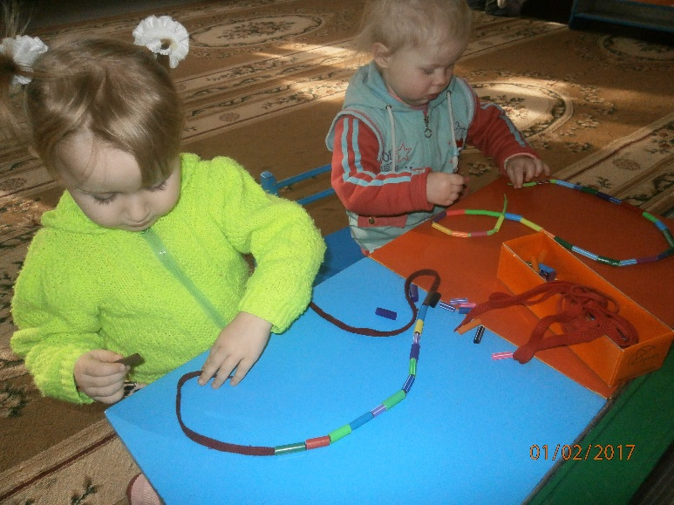 «Бусы для мамы»

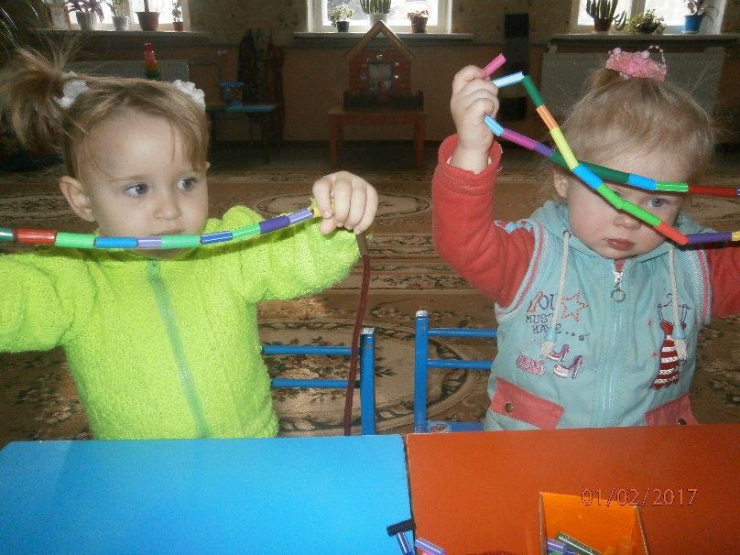

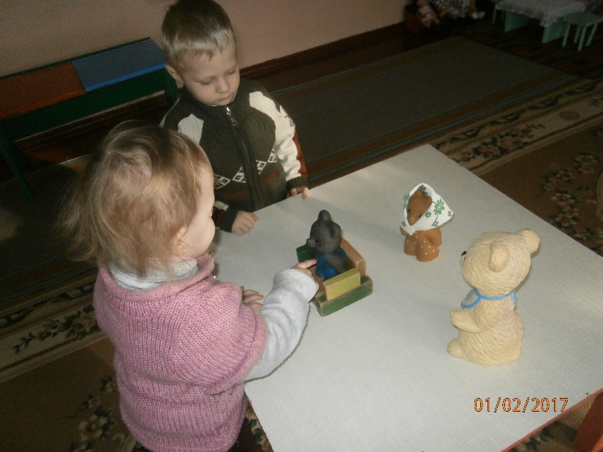 «Стульчик для медвежонка»

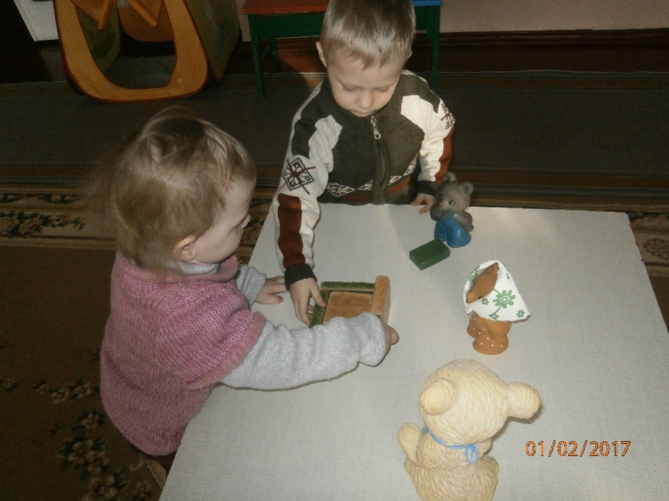

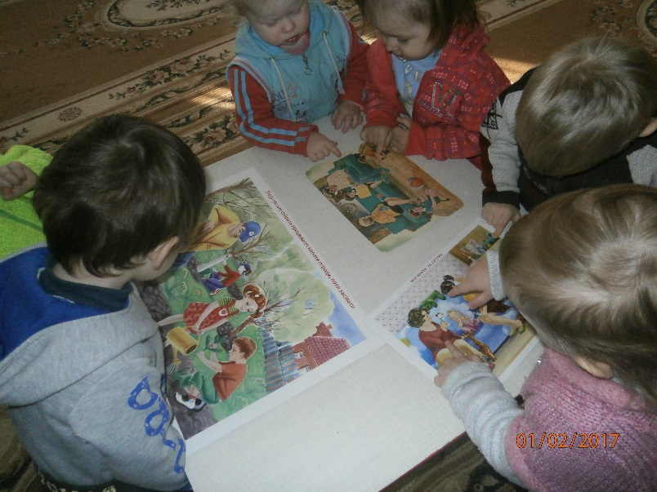 «Беседа моя семья»

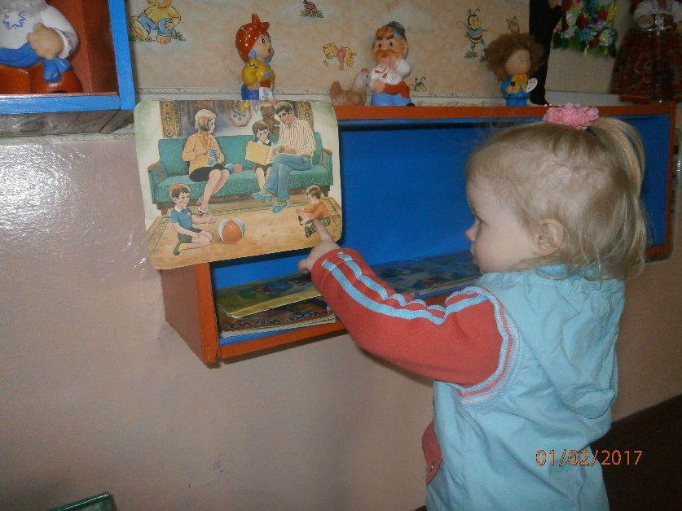

«Родовое дерево»

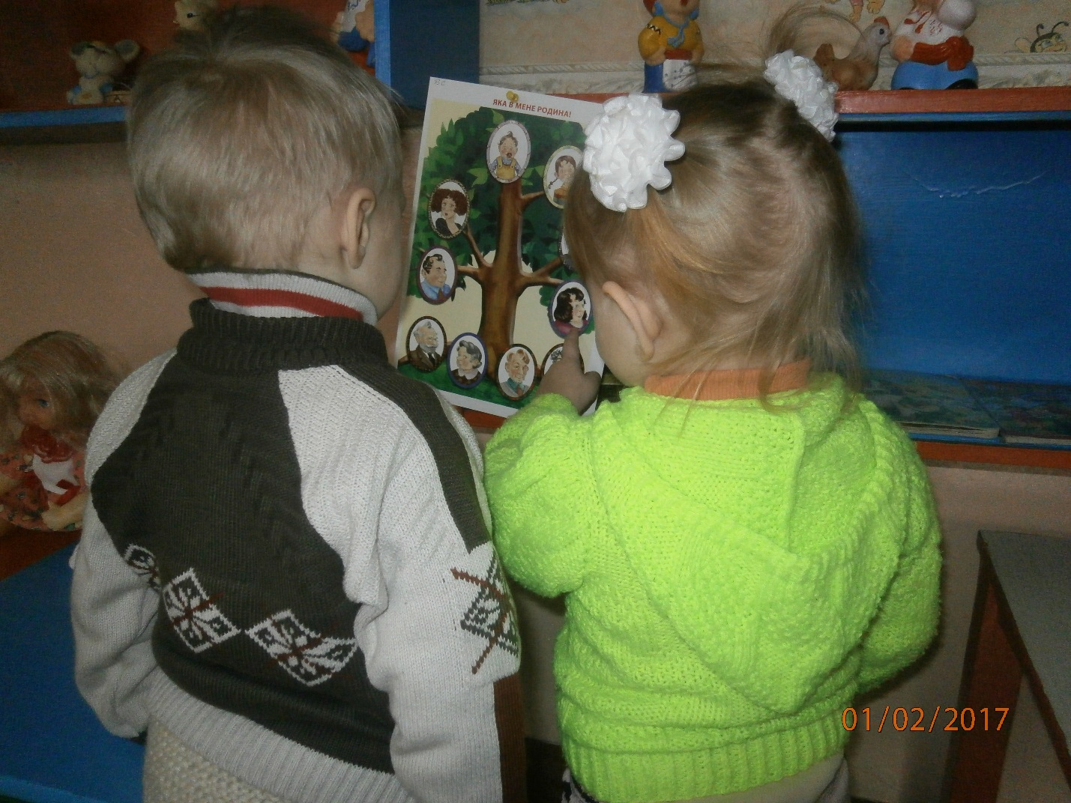

Беседа + рисование «Цветы для мамы»

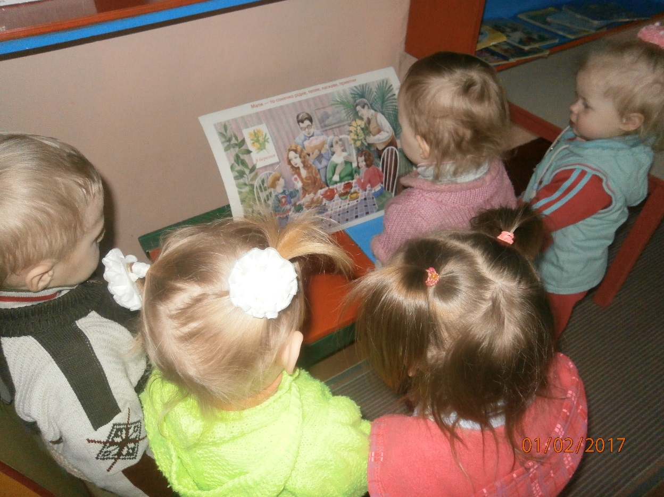

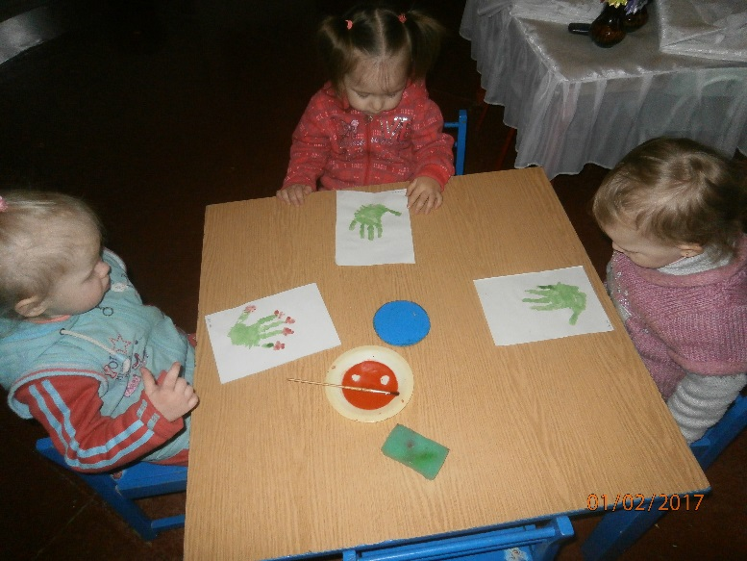

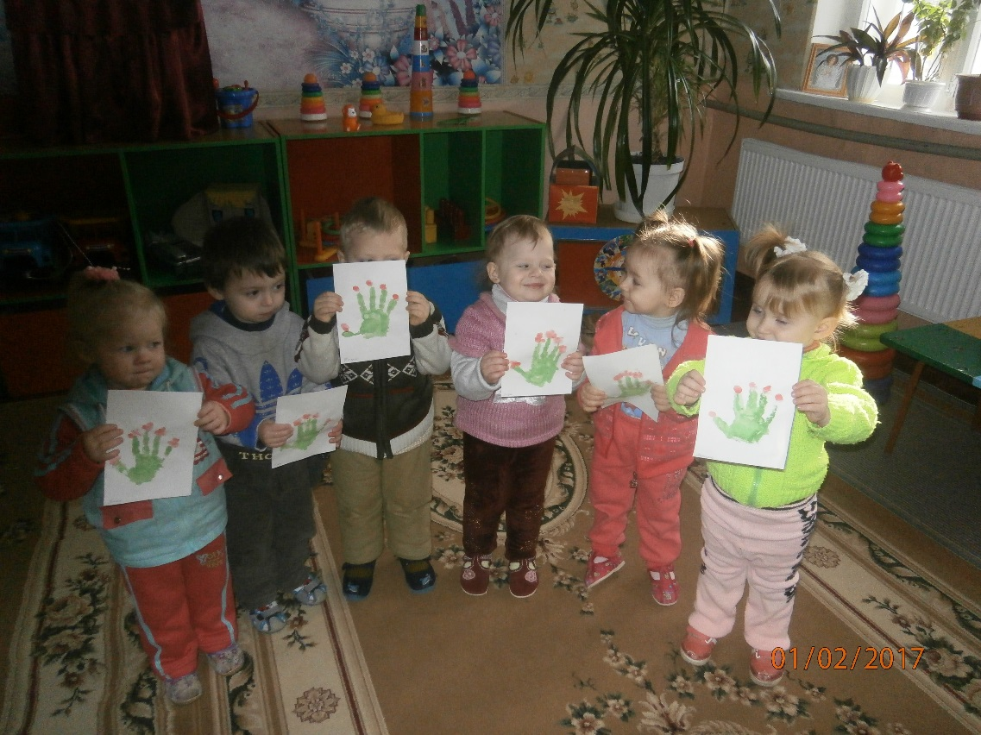

«Залатай коврик для бабушки»

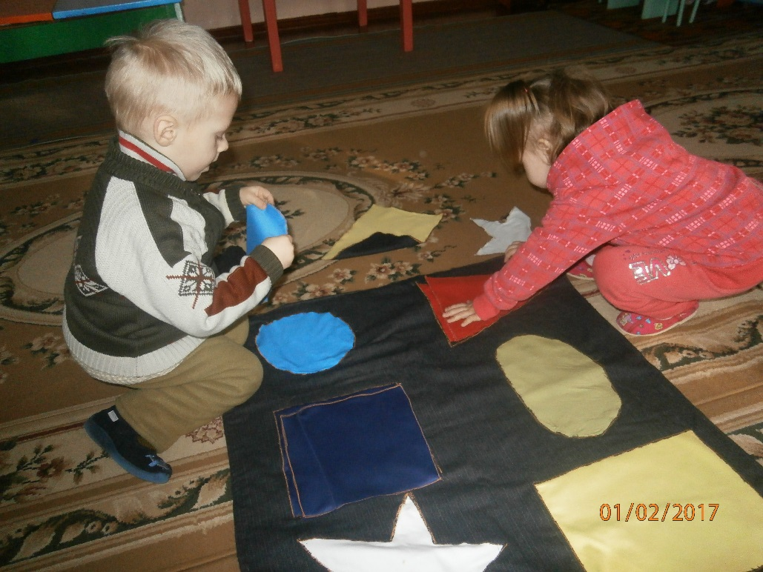

«Я в плане с моей семьёй»



«Моя семья»



